ЗАБАЙКАЛЬСКИЙ КРАЕВОЙ СОЮЗ ОРГАНИЗАЦИЙ ПРОФСОЮЗОВ
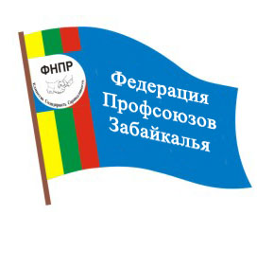
«Федерация профсоюзов забайкалья»

ПРЕДСЕДАТЕЛЬ

e-mail: profchita1@yandex.ru 672000, г. Чита, ул. Ленина, 90
http:// www.prof-chita.ru Тел/факс: (302-2) 32-33-58

«16» января 2018 года | № 14
Руководителям членских организаций
Федерации профсоюзов Забайкалья,
председателям координационных советов
организаций профсоюзов в муниципальных
образованиях Забайкальского края

Уважаемые коллеги!

Доводим до вашего сведения, что в соответствии с Федеральным законом от 28.12.2017 г. N 421-ФЗ «О внесении изменений в отдельные законодательные акты Российской Федерации в части повышения минимального размера оплаты труда до прожиточного минимума трудоспособного населения»,с 1 января 2018 годаминимальный размер оплаты трудаустановлен в сумме 9 489 рублей в месяц. Данный Федеральный закон вступил в силу 1 января 2018 г. и был опубликован на «Официальном интернет-портале правовой информации» (http://www.pravo.gov.ru) 29 декабря 2017 г.
При этом, в соответствии с Постановлением Конституционного суда РФ от 07.12.2017 г №38-П на установленный Федеральным законом МРОТ работодателем должны начисляться районный коэффициент и процентная надбавка за работу в местностях с особыми климатическими условиями.
Также отправляем Вам для информации статью, размещенную в центральной профсоюзной газете «Солидарность», о том, что МРОТ предполагается уравнять с прожиточным минимумом раньше намеченного срока, а именно – с 1 мая 2018 года.
Просим довести данную информацию до членов профсоюзов.

Приложение: на 1 л.
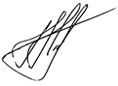
Заместитель председателя-
Главный правовой инспектор труда
Федерации профсоюзов Забайкалья Д.О. Титов

Исп.: Н.С. Колотовкина
Тел.: 35-34-72

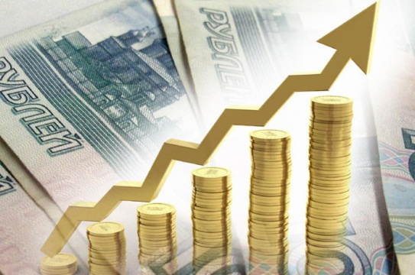
Президент РФ Владимир Путин 10 января во время встречи с рабочими Тверского вагоностроительного завода пообещал, что МРОТ уравняют с прожиточным минимумом раньше намеченного срока, а именно – с 1 мая 2018 года.

По словам главы государства, вопрос об ускорении этого процесса поднял на недавней встрече с ним председатель ФНПР Михаил Шмаков.

– Я ему сказал, что мы посмотрим, насколько это возможно, исходя из того, как будет работать российская экономика. У нас есть возможность с 1 мая текущего года уравнять МРОТ и прожиточный минимум, мы это сделаем, – подчеркнул Путин.

Повышение МРОТ, по словам президента, коснётся около 4 млн человек.

Напомним, закон о повышении минимального размера оплаты труда (МРОТ) до уровня прожиточного минимума был подписан Путиным 29 декабря 2017 года. Согласно этому документу, с 1 января 2018 года МРОТ составил 9489 рублей в месяц – 85% от величины прожиточного минимума трудоспособного населения за II квартал 2017 года. Начиная с 1 января 2019 года и далее ежегодно, МРОТ должен был пересчитываться исходя из размера величины прожиточного минимума трудоспособного населения в целом по РФ за II квартал предыдущего года.

18 сентября правительство РФ одобрило законопроект о повышении МРОТ до прожиточного минимума с 1 января 2019 года. 15 декабря депутаты Госдумы проголосовали за документ в третьем и окончательном чтении. 26 декабря данное решение утвердили сенаторы.

Тем не менее, глава государства посчитал нужным ускорить этот процесс, поддержав, собственно, позицию российских профсоюзов. Соответствующий законопроект будет подготовлен в ближайшее время, заявил министр труда и соцзащиты России Максим Топилин. Это значит, что с 1 мая 2018 года работодатель не сможет платить зарплату сотруднику, отработавшему месячную норму рабочего времени ниже 11 тысяч 163 рублей (величина прожиточного минимума за второй квартал 2017 года).

Источники: РИА Новости,
газета "Солидарность"

